**1. Keress az interneten Bábel tornyát ábrázoló festményeket, és másold ide azt, amelyik a legjobban tetszik neked! Majd írd be az alkotó nevét és a mű címét!**

**Másold ide a képet:**

**A kép alkotójának neve:**

**A mű címe:**

**2. Olvasd el a tankönyv 16. oldalán található „Tudod-e?” részt. Ez a zikkuratról szól. A zikkurat legfelső emeletére mindig építettek egy különleges szobát. Itt őriztek valamit. Szerinted mit? (A választ megkeresheted az interneten is! Írd ide azt is, hogy hol találtad meg a választ!)**

**Ide írj!**

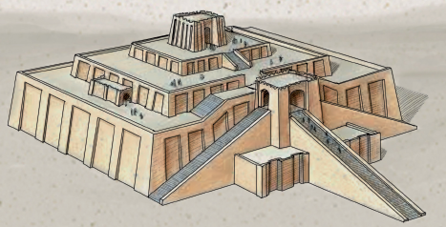

Itt őriztek valamit. Szerinted mit?